2eme année pharmacie année universitaire 2020/2021

**TD Génétique : série 3 génétique humaine.**

**Solution**

**Exercice N°1**

Parmi les petits-fils d'un homme atteint d’albinisme, quel est le pourcentage de ceux qui seront albinos ? En admettant que :

a- Sa femme ainsi que les conjoints de ses enfants soient génotypiquement normaux.

b- Sa femme soit albinos mais que les conjoints de ses enfants soient génotypiquement normaux.

c- Dans la population générale ; expliquez pourquoi les personnes atteintes d’albinisme pourraient exprimer des phénotypes différents.

**Solution à l’exercice N°1**

Si le grand-père est albinos son génotype est homozygote pour la maladie car la maladie est autosomique récessive.

a- Le risque de transmission du grand-père au fils/fille = ½, et le risque de transmission du fils/fille au petits enfants = 1/2. Mais le risque d’être homozygote = 0 car les autres membres de la famille sont génotypiquement sains. Donc le risque d’avoir des petits enfants atteint d’albinisme = 1/2X1/2X0 = 0.

b- le raisonnement est le même : le risque d’être albinos est nul, vu que les conjoints sont génotypiquement sains le risque d’être homozygote = 0. On dit que le risque rejoint celui de l population générale.

c- les personnes atteintes d’albinisme pourraient exprimer des phénotypes différents à cause de l’hétérogénéité génétique **:** une même maladie peut avoir des origines génétiques différentes. Ou à cause de la phénocopie : une maladie peut ressembler à une autre héréditaire sont qu’elle le soit. Un défaut de pigmentation peut être conséquent à une carence sévère en tyrosine.

**Exercice N°2**

Parmi les petits-fils d’un homme atteint Neurofibromatose type I, quel est le pourcentage de ceux qui seront malades ? En admettant que :

Sa femme ainsi que les conjoints de ses enfants soient phénotypiquement normaux.

Sa femme soit malade mais que les conjoints de ses enfants soient phénotypiquement normaux.

- Dans la population générale ; expliquez pourquoi les personnes atteintes de Neurofibromatose type I pourraient exprimer des degrés de gravité différents.

**Solution à l’exercice N°2**

La Neurofibromatose type I est une maladie autosomique, donc le risque de transmission de l’allèle pathologique est donc égal aux filles et aux fils. Elle est dominante, donc un allèle suffit à avoir la maladie.

Le gène concerné est le NF1.

L’allèle N morbide est dominant par rapport à l’allèle n normal récessif.

Pour avoir un individu malade il suffit d’un seul allèle morbide N. Nous sommes donc dans la logique de N – (N ou N, et pas n et n).

Le calcul du risque de transmission grand-parents-> parents (Rg-p) dépend de ces probabilités : grand-père malade (homozygote ou hétérozygote), grand-mère saine ou malade (homozygote ou hétérozygote), comme suite :

Le grand père malade pourrait être homozygote NN ou hétérozygote Nn.

- soit Rg1= 1/2 + 1/2 = **1**. Ou Rg2= 1/2 + 0 =**1/2**.

**a- Si la grand-mère est normale**

Rg’ = 0.

R(g-p)= Rg+Rg’ = 1 ou = ½, en fonction du génotype du grand-père.

Pour les enfants atteints, les conjoints sont génotypiquement sains nn (tel que annoncé dans l’exercice).

Le calcul du risque de transmission parents-> enfant (Rp-e) :

Risque de transmission théorique du parent transmetteur Rp = ½

Risque de transmission théorique du conjoint sain Rp’ = 0

R(p-e) = Rp+Rp’ = ½

Donc le risque de transmission de l’allèle N de la neurofibromatose du grand-père aux petits fils = R(g-e) = R(g-p) X R(p-e) = 1 X ½ ou bien. = ½ X ½

R(g-e) = ½ = 50% si le grand-père est homozygote pour l’allèle morbide.

R(g-e) = ¼ = 25% si le grand père est hétérozygote.

**b- Si la grand-mère est malade**

elle pourrait elle aussi être homozygote Rg’1 ou hétérozygote Rg’2.

- soit Rg’1= 1/2 + 1/2 = **1.** Ou Rg’2= 1/2 + 0 =**1/2.**

On additionne ce risque à celui du grand-père.

Et, en fonction du génotype de chacun des grand-parents on a 4 probabilités théoriques :

R(g-p)= Rg+Rg’ = Rg1+Rg’1 ou = Rg2+Rg’1 ou = Rg1+Rg’2 ou = Rg2+ Rg’2

= 2 ou = 1,5 ou = 1,5 ou = 1

Le calcul du risque de transmission parents-> enfant (Rp-e) :

Risque de transmission théorique du parent transmetteur Rp = ½

Risque de transmission théorique du conjoint sain Rp’ = 0

R(p-e) = Rp+Rp’ = ½

Donc le risque de transmission de la neurofibromatose du grand-père aux petits fils =

R(g-e) = R(g-p) X R(p-e)

= 2 X ½ ou = 1,5 X ½ ou = 1,5X ½ ou = 1X ½

=1 ou = 0,75 ou = 0,75 ou = 0,5

Le risque de transmission de la neurofibromatose du grand-père aux petits fils

R(g-e) = 1 = 100% si les deux grands-parents sont homozygotes pour l’allèle morbide.

R(g-e) = 0,75 = 75%

R(g-e) = 0,75 = 75% si un des grands-parents est homozygote et l’autre hétérozygote l’allèle morbide.

R(g-e) = 0,5 = 50% si les deux grands-parents sont hétérozygotes pour l’allèle morbide.

- Dans la population générale ; les personnes atteintes de Neurofibromatose type I pourraient exprimer des degrés de gravité différents à cause de **l’expressivité variable** : Un allèle morbide peut s’exprimer par des signes cliniques différents (qualitative), ou par des intensités différentes (quantitative) d'un individu à l'autre.

**Exercice N°3**

Un homme (a) soufrant d'une maladie, se marie avec une femme normale. Toutes les filles sont malades, les garçons sont normaux, les fils de l'homme (a) se marient a des femmes normales, alors tous leurs enfants sont normaux. Les filles de l'homme (a) se marient a des hommes normaux alors 50% de leurs enfants sont malades.

Expliquez ces faits.

***Solution N°3***

*Il s’agit d’une maladie dominante liée a X. l’homme transmet le caractère uniquement aux filles, car il ne peut transmet le chromosome X aux garçons. Les fils de l’homme (a) qui sont tous normaux, ne portent que l’allèle normal dominant qu’ils transmettent à toutes les filles qui sont par conséquent toutes normales.*

*Les filles de l’homme (a) sont hétérozygotes elles auront des filles et des garçons normaux, des garçons et filles malades, car le X portant l’allèle de la maladie est transmis aussi bien aux filles qu’aux garçons.*

*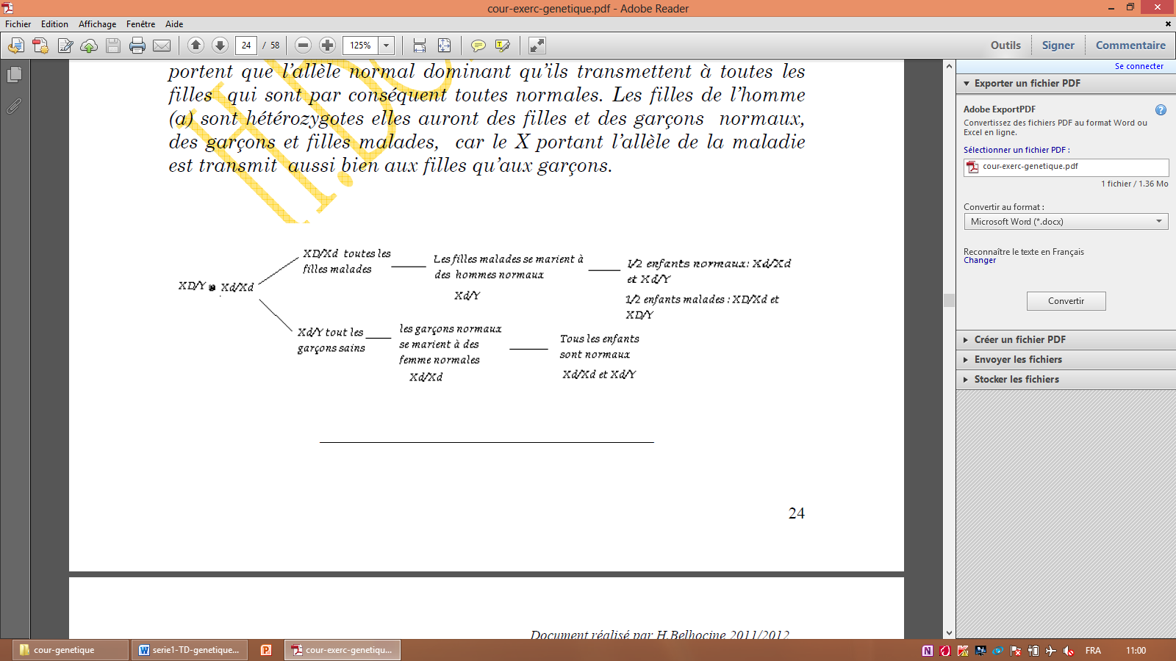Utiliser le système branché :*

**Exercice N°4**

Parmi les petits fils d'un homme hémophile, quel est le pourcentage de ceux qui seront hémophiles ? (En admettant que sa femme ainsi que les conjoints de ses enfants soient génotypiquement normaux).

***Solution N°4***

*Utiliser le système branché :*

**

*D’après le diagramme ci-dessus un garçon sur 4 serait malade parmi les petits fils, c'est-à-dire 25% des petits fils.*